

**TECNOLÓGICO​ ​NACIONAL​ ​DE​ ​MÉXICO**

**INSTITUTO TECNOLÓGICO DE TIJUANA**

**SUBDIRECCIÓN ACADÉMICA**

**DEPARTAMENTO DE SISTEMAS Y COMPUTACIÓN**

**SEMESTRE:**Agosto - Diciembre 2022

**CARRERA:**Ingeniería en Sistemas Computacionales

**MATERIA:**

Ingeniería de software 2022-2

**TÍTULO ACTIVIDAD:​ ​**

ACTIVIDAD DE CLASE EN EQUIPO - DIAGRAMAS DE CASO DE USO

**UNIDAD​ ​A​ ​EVALUAR:​**

Unidad 2​

**NOMBRE Y NÚMERO DE CONTROL DE LOS ALUMNO:**

Juan Antonio Albarran olivas #20210541

Juan Andrew Gutierrez martinez #20210577

Luis Antonio Jimenez Gil #20210582

Leonel Miranda Apac #20211189

Ruben Leobardo Resendiz Tapia # 20210619Jose Angel Virgen Pulido #20210652

**NOMBRE DEL MAESTRO (A):**FERNANDO ELIHONAI SAUCEDO LARES

**Gestion almacen**

**ALTA**

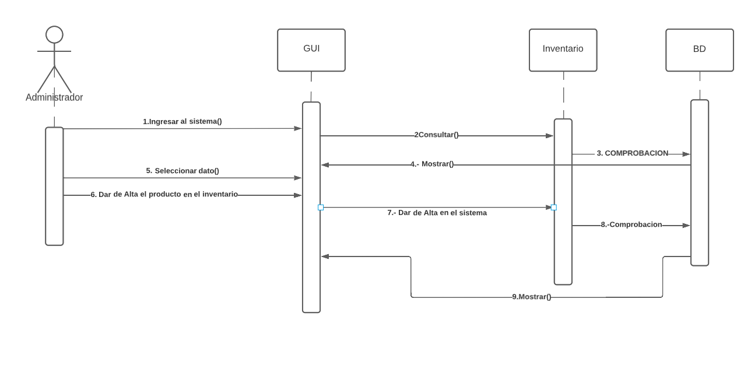

**BAJA**

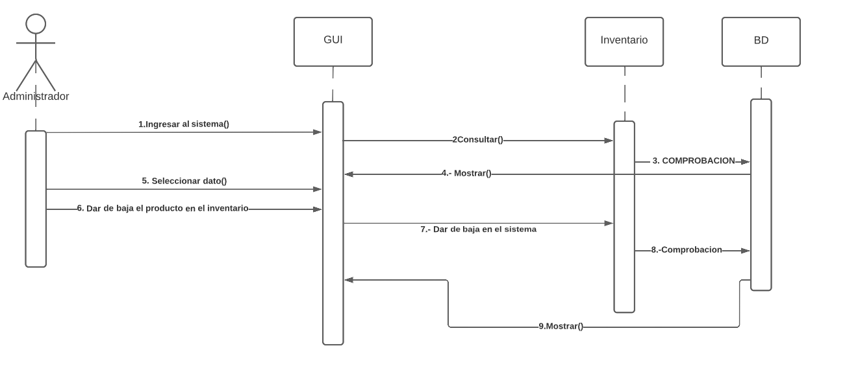

**CONSULTA**

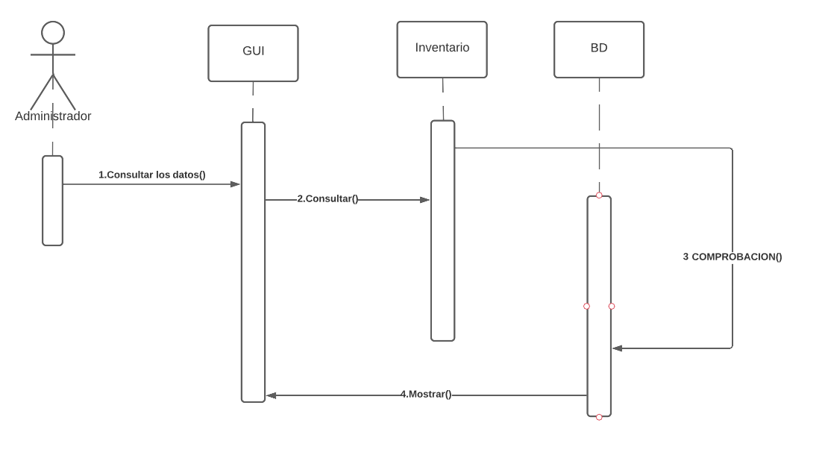

**MODIFICACIÓN**

